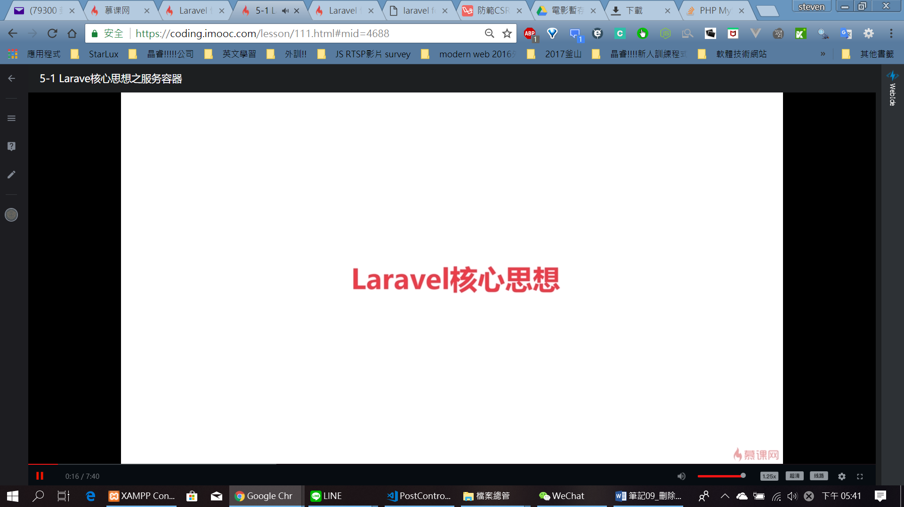

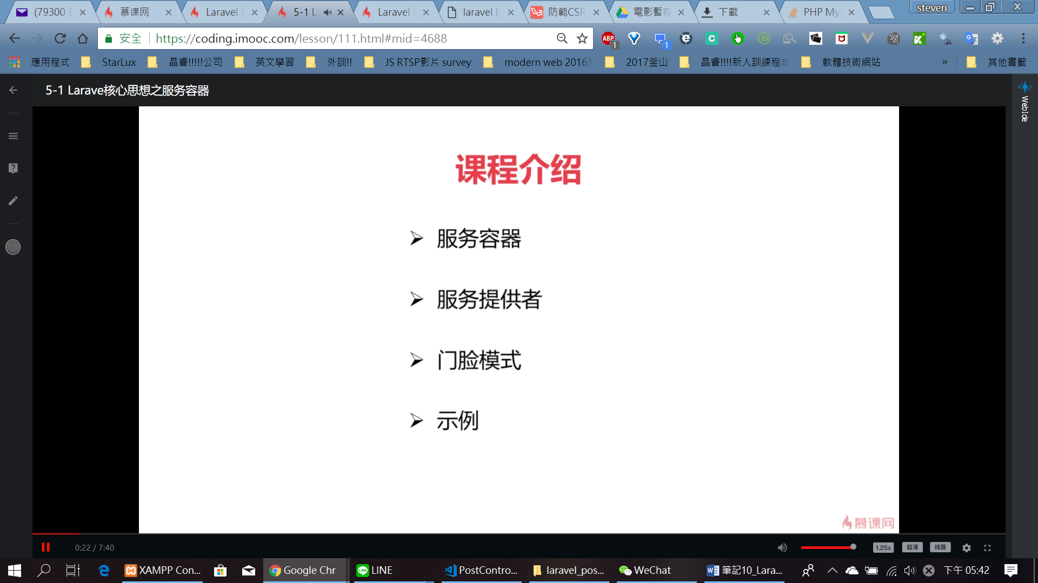

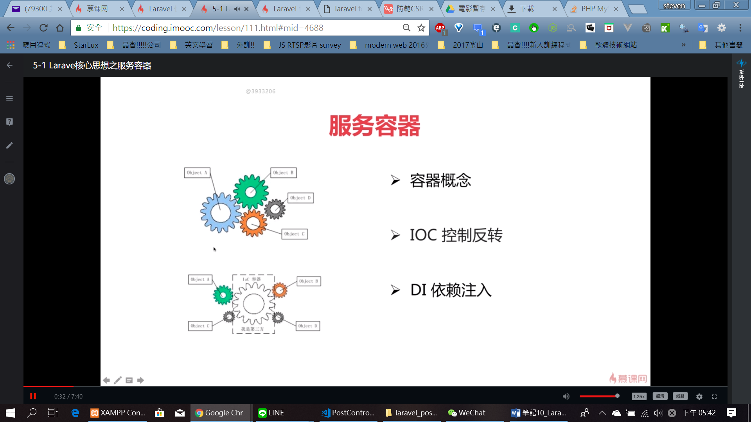

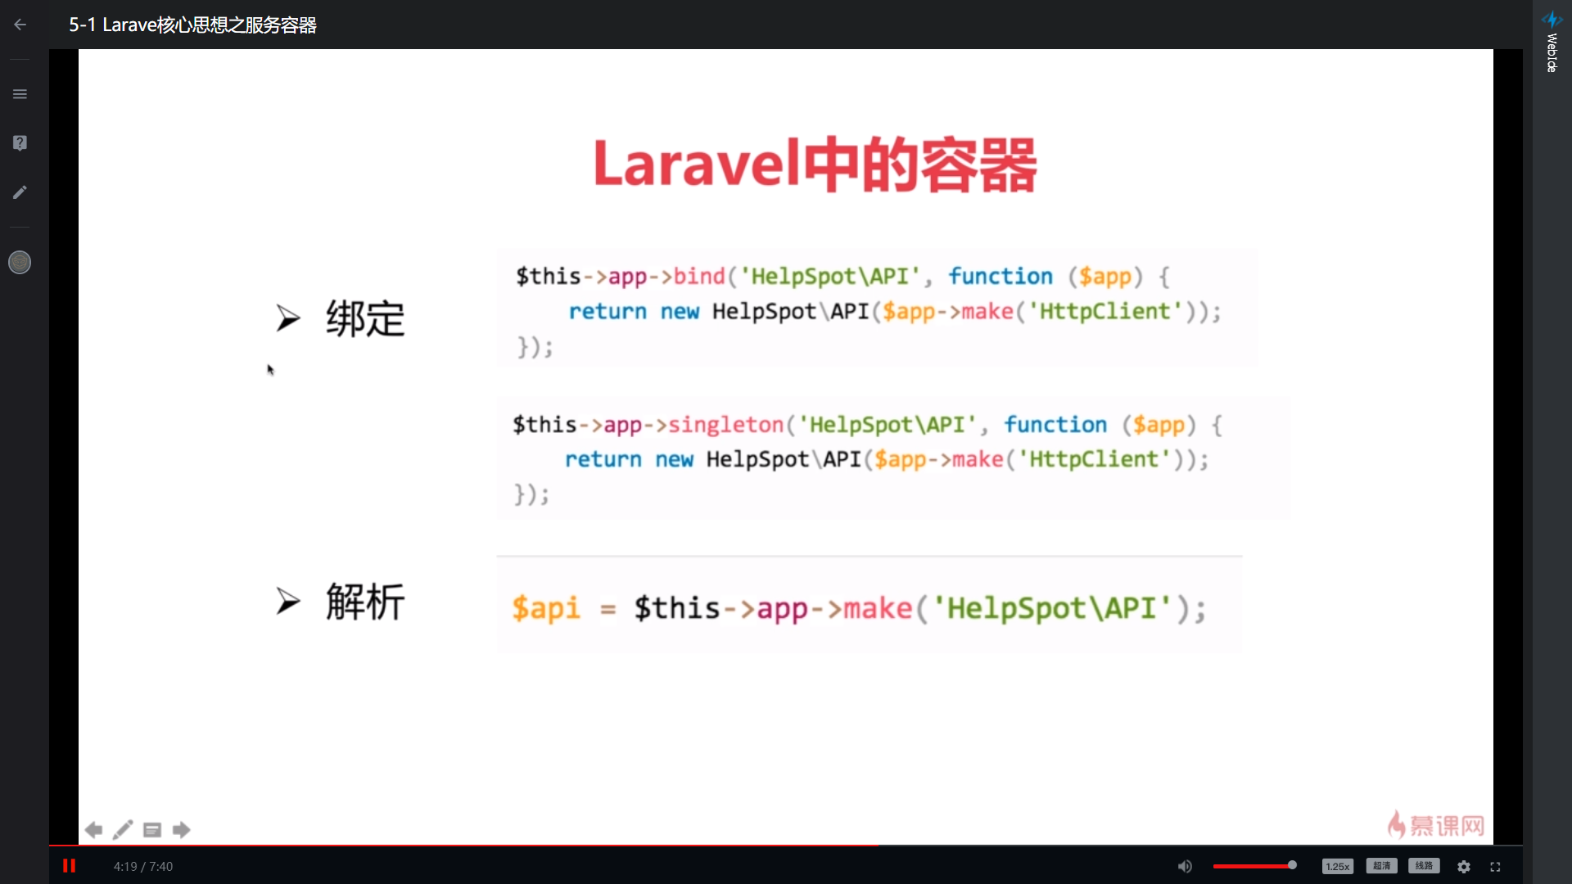

Laravel中的容器就是這一行

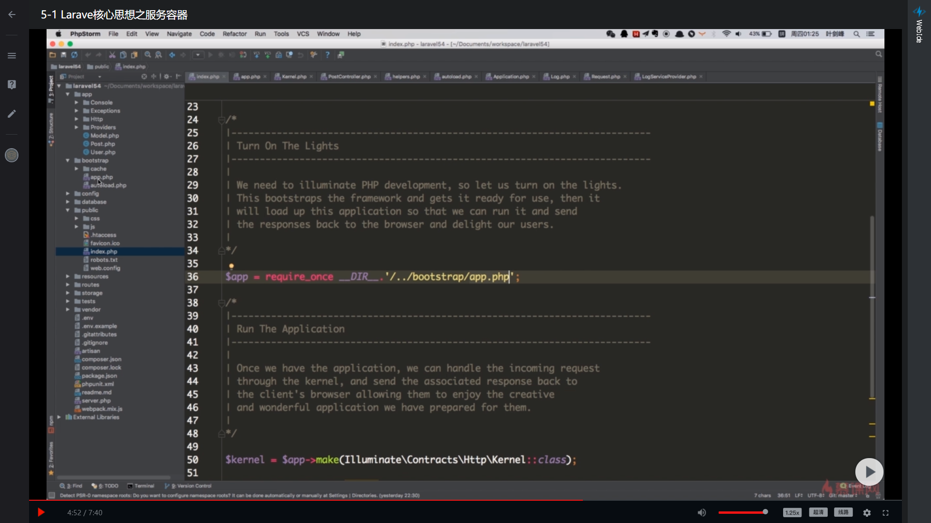

Bootstrap/app.php:

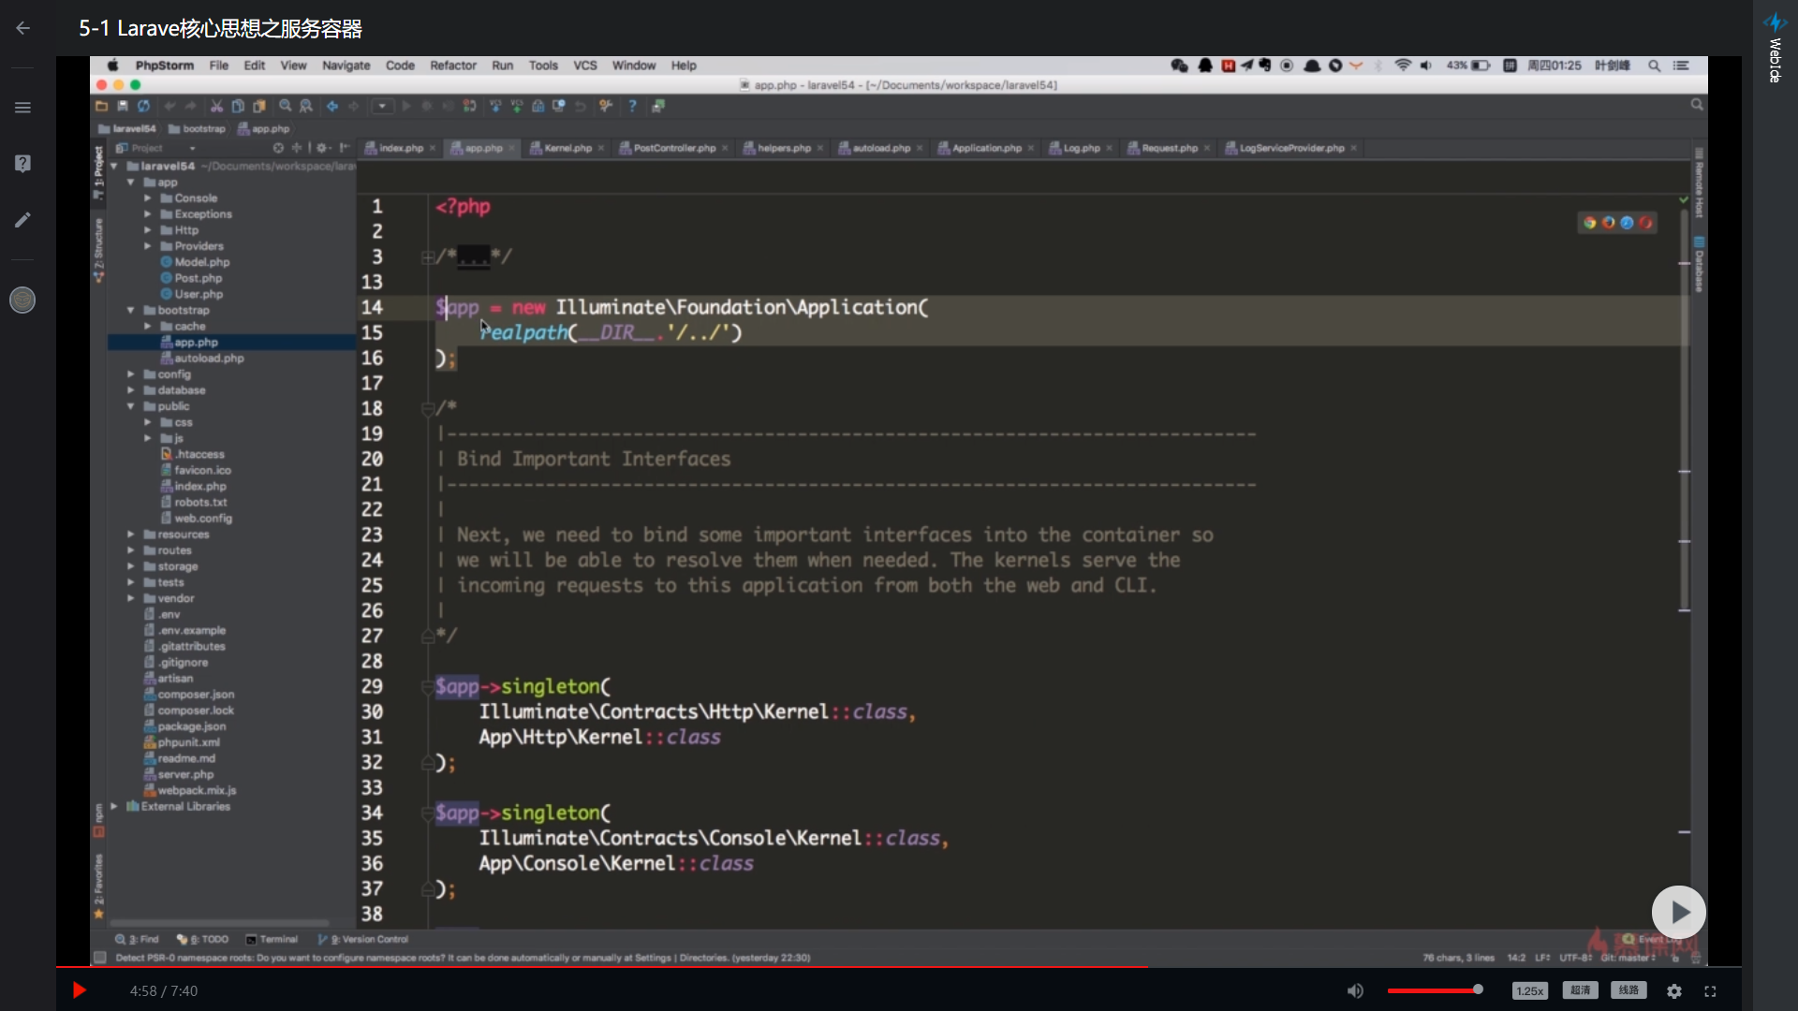

這幾個$app->singleton就是綁定的過程

(把***字符串***綁定到對象去)

因此回到index:

可以看到:

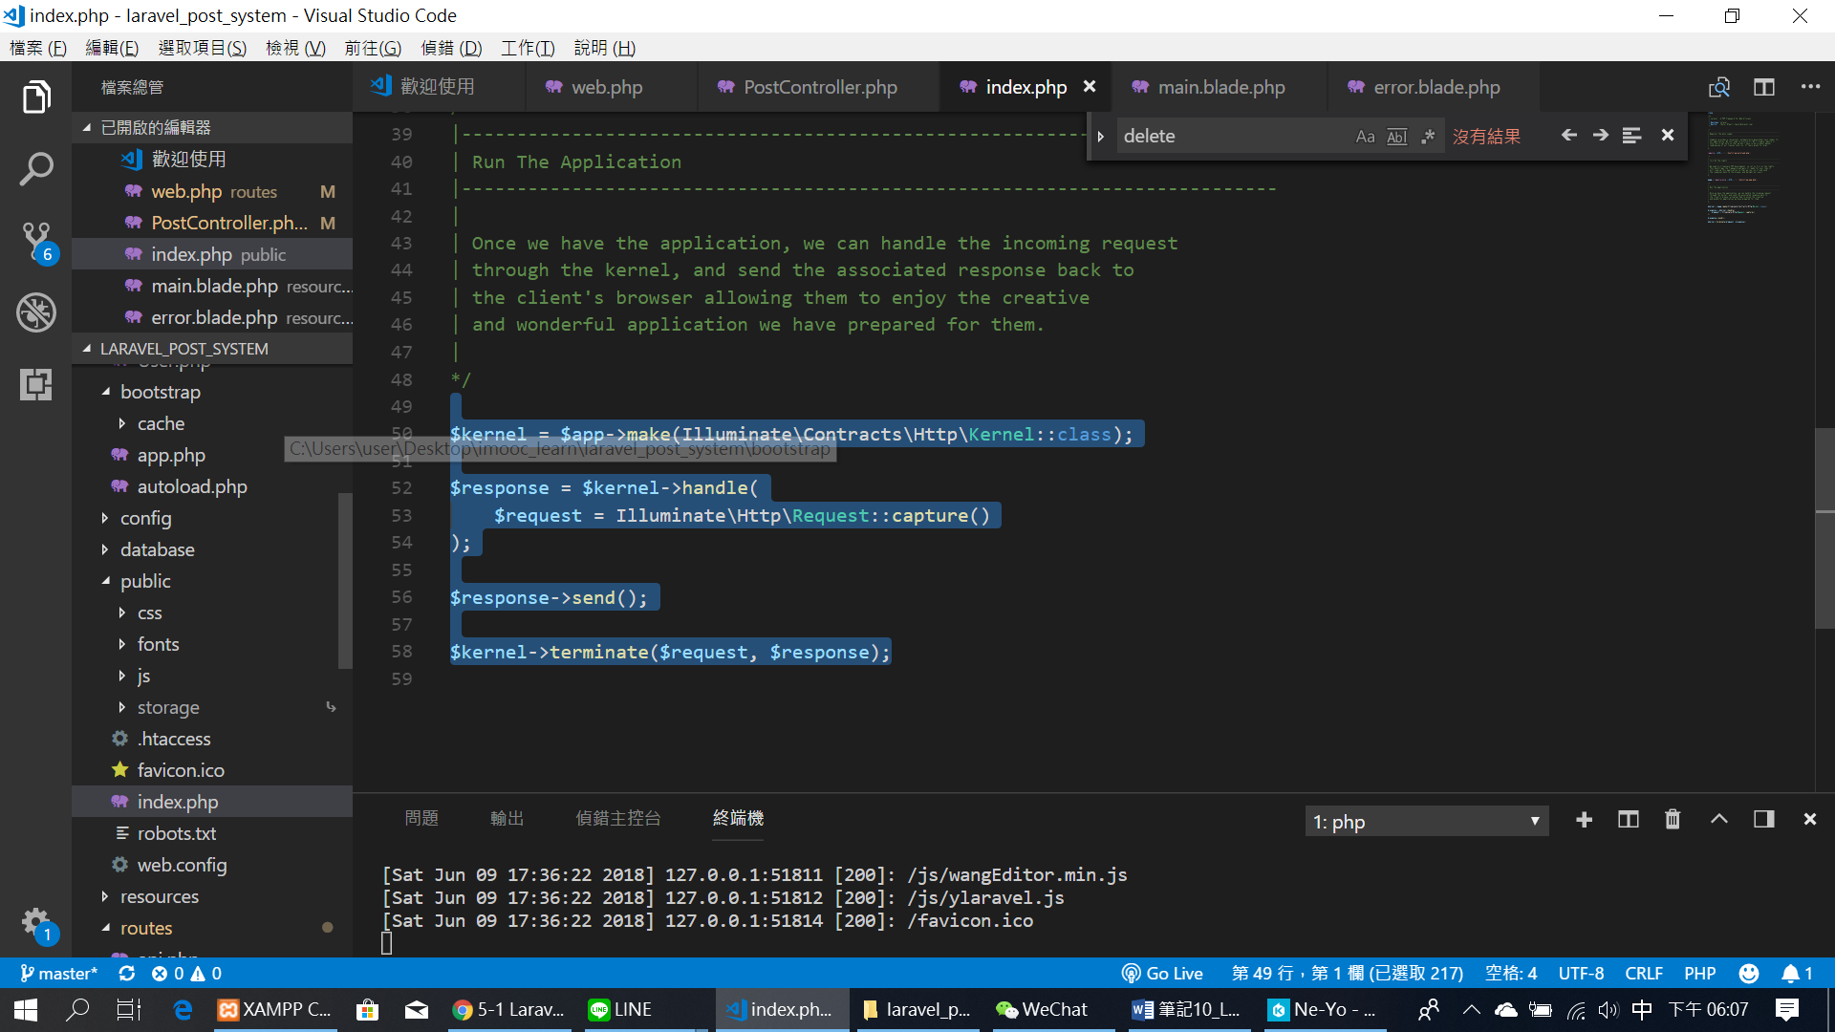

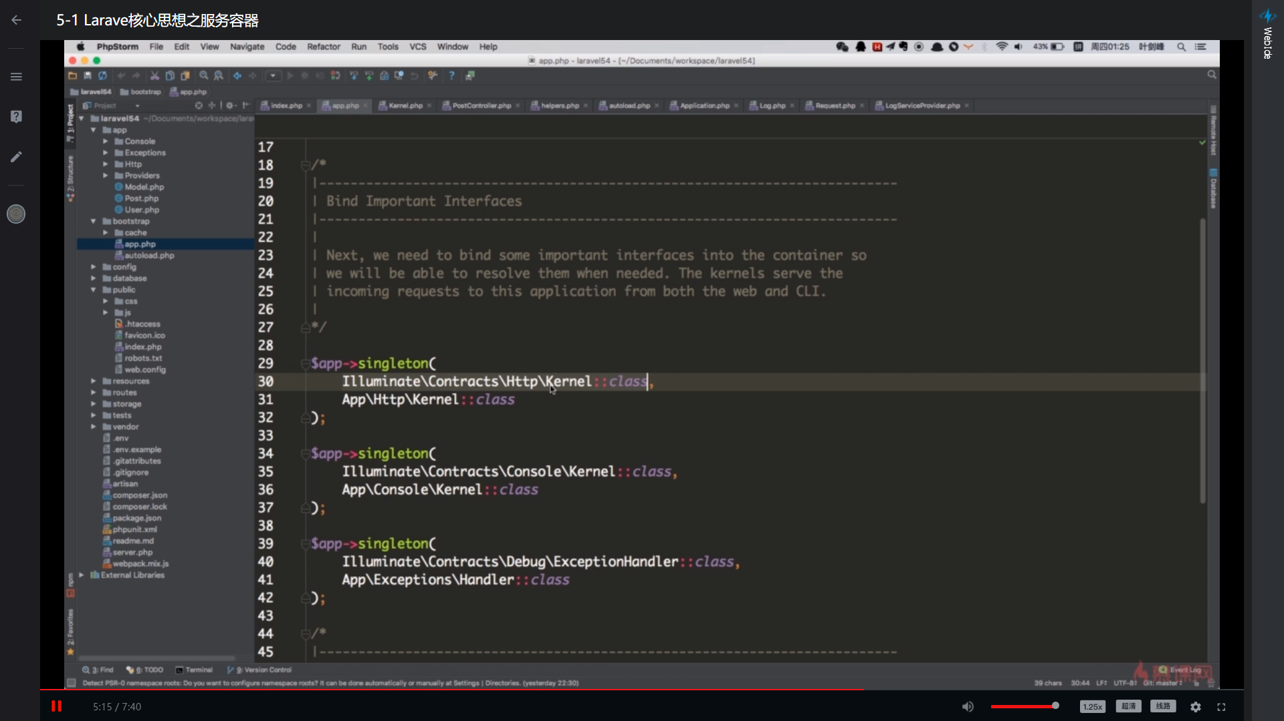

<https://segmentfault.com/a/1190000004388879>

文中提到用bind綁定和用singleton綁定差異:

通过bind方法创建实例不是单例模式，而是创建新的实例。

使用singleton创建实例使用的是单例模式，每次返回同一个实例。

3.

***依賴注入: >> 我們只要往函式的參數中注入一個類，他自然就會往這個類注入一個實例!!! 就叫做DI依賴注入***

以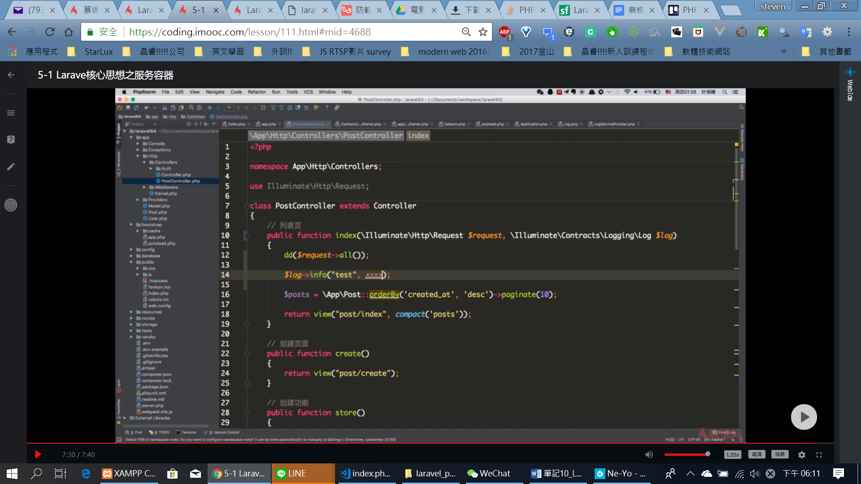

***來看index中可以不需要參數，但是透過注入request的類或是log的類就可以直接使用!!!!***